NOMBRE ESTUDIANTE: __________________________________________________________

CURSO: 7°AÑO ____ FECHA: _____________ GUIA N°16

**EVALUACIÓN FORMATIVA TIKET DE SALIDA. N°15**

1. Leer el siguiente ticket de salida y responde las preguntas.
2. Contestas las preguntas del ticket de salida en base a lo aprendido.
3. Debes devolver el ticket por correo electrónico.

I. LEE Y RESPONDE

/////Ticket de salida/////

1. ¿EXPLICA CON TUS PROPIAS PALABRAS QUE ENTIENDES POR EL CONCEPTO PANGEA?

________________________________________________________________________________________________________________________________________________________________________________________________________________________

1. ¿QUÉ ES LA DERIBA CONTINENTAL?

________________________________________________________________________________________________________________________________________________________________________________________________________________________

**3.**

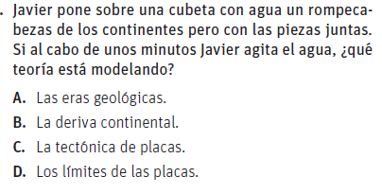

**¡¡¡¡¡EXCELENTE TRABAJO ¡!!!!!!!!!**